Hantering av smittförande avfall, ej anatomiskt identifierbart avfall och läkemedelsavfall – Uddevalla

Förändringar sedan föregående version
Rutinen är reviderad.

Sammanfattning/Syfte
För att personal som transporterar och tar hand om kemikalieavfall ska göra detta på ett korrekt och säkert sätt så förutsätts att vi märker upp avfallet enligt gällande regler.

Avfallshantering
Avfall kastas i avsedda utplacerade gula plastlådor uppmärkta med någon av följande etiketter:

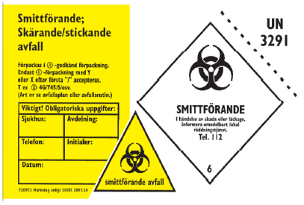
- Smittförande;
- Skärande/stickande avfall

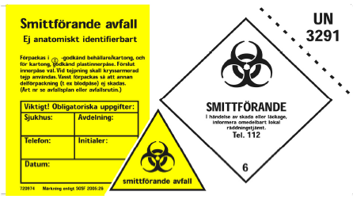
- Smittförande avfall
- Ej anatomiskt identifierbart
*Förklaring: Aspirerande kropps-
vätskor från lab. 7 och ultraljud.

Flytande avfall ”läkemedel/spritlösning” hälls på respektive flaska.
Använd nedanstående etikett och märk upp med avfall och dess innehåll.
OBS blanda inte lösningarna, dessa kan skapa farliga samansättningar.
Uppmärkta flaskor lämnas i avsedd svart plastlåda som är placerad under
diskbänken i förberedelserum CT 3. Även läkemedel i tablettform lämnas
i svarta plastlådan.
Avfallshantering lab. 7, liten flaska används för läkemedelsavfall och stor flaska
för spritlösning. Märk upp flaskorna med nedanstående etikett, ange avfall och
och dess innehåll. När flaskorna är fyllda lämnas dessa i ovan nämnda plastlåda
som är placerad under diskbänken föreberedelserum CT 3.

Avfallshantering MR, narkotikaklassade läkemedel sprutas i behållare,
som är fylld med absorberande material i botten. Märk upp behållaren
med nedanstående etikett och ange avfall och dess innehåll.
Rester av MR-kontrast från flaskor á 50 ml, töms i uppmärkt behållare.
Fyllda behållare lämnas i svarta lådan som är placerad under diskbänken i
föreberedelserum CT 3.

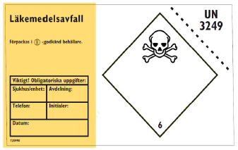
- Läkemedelsavfall
- Båda etiketterna

Ovanstående etiketter finns i förberedelserum CT 3 och beställs av förrådsansvarig.

Fyll i de obligatoriska rutorna på etiketten innan plastlådan ställs i soprummet på röntgenmottagningen för bortforsling.

